KP, IF 5
HC, Jg7, UV IV

Warum dauern Tag und Nacht unterschiedlich lang und warum gibt es auf der Erde verschiedene Jahreszeiten?

Kompetenzerwartungen

Die Schülerinnen und Schüler
- erklären die Ursachen für das Vorhandensein unterschiedlicher Landschaftszonen (Schiefe der Ekliptik, Form der Erde) (konkretisierte SK),
- analysieren und interpretieren Texte sowie Karten, Grafiken, Statistiken, Schaubilder, (Klima-) Diagramme, WebGIS, Bilder, Karikaturen und Filme unter vorgegebener Fragestellung (MK 3).

Hinweise zu Umgang mit dem Material
Das Arbeitsblatt enthält einen Beispieltext. Schülerinnen und Schüler können dann bei Bedarf auf einen Lückentext zugreifen oder/ und anschließend selbstständig zwei kurze Texte formulieren.

Das folgende Tafelbild zeigt die Stellung der Erde zur Sonne an verschiedenen Tagen:

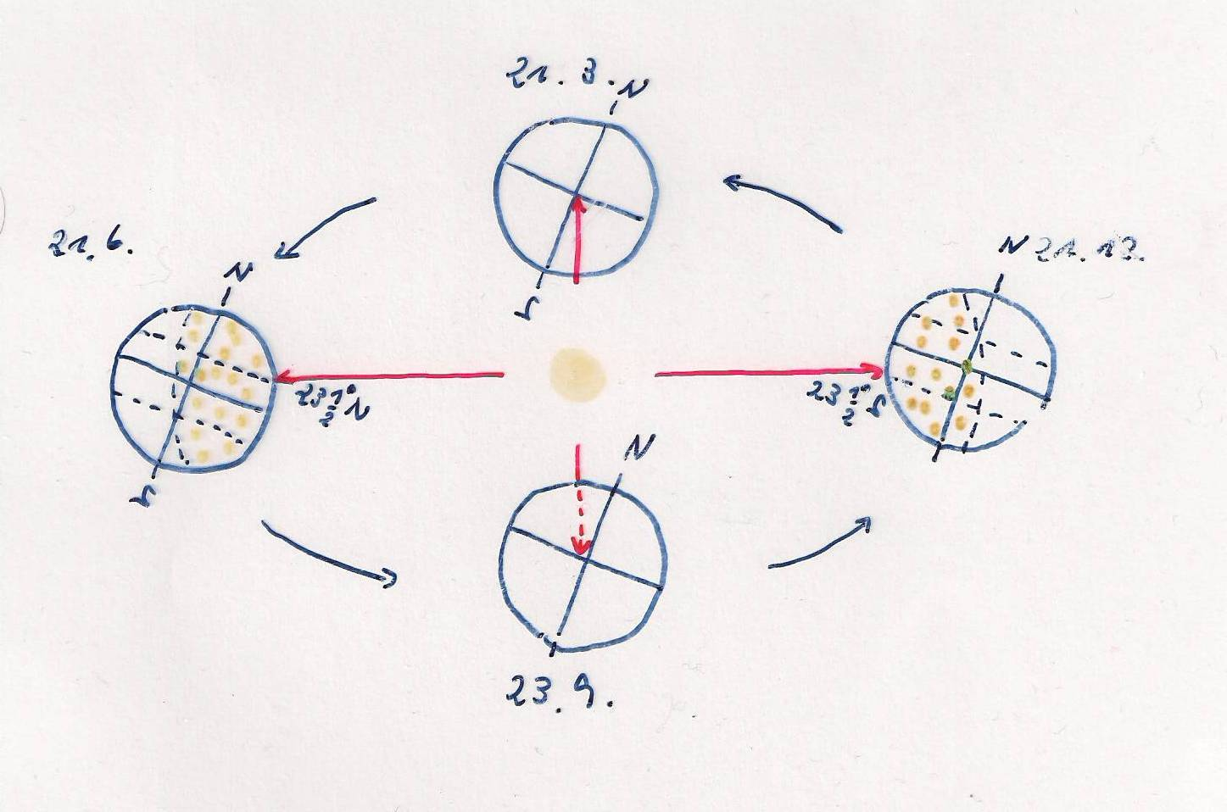

Am 21.6. kann man die Situation so beschreiben:

Die Sonne steht senkrecht über dem nördlichen Wendekreis. Am Nordpol haben wir 24 Stunden Tag, am Südpol haben wir 24 Stunden Nacht. Am Äquator dauert der Tag ca. 12 Stunden und die Nacht ca.12 Stunden. An diesem Tag beginnt auf der Nordhalbkugel der Sommer und auf der Südhalbkugel der Winter.

Fülle jetzt die Lücken aus:

21.12.
Die Sonne steht________________ über dem ______________________________.

Am Nordpol haben wir___ Stunden ____________, am Südpol haben wir _________

Stunden __________. Am Äquator dauert der Tag ___ Stunden und die Nacht _____

Stunden. An diesem Tag beginnt auf der Nordhalbkugel der ______________ und auf der Südhalbkugel der ________________.

Schreibe jetzt einen eigenen Text für den 21.3. und für den 23.9.:

